Les planètes
Le nom planète vient du grec πλανάω (prononcé « planaô ») qui signifie « errer » car, au contraire des étoiles, les planètes semblent bouger, se déplacer dans le ciel.
Les astronomes de l’Antiquité leur ont donné des noms liés à la mythologie romaine en fonction des caractéristiques visibles. Par la suite, lorsque notre connaissance de l’espace s’est étendue, les astronomes modernes ont poursuivi la tradition en conservant les noms tirés de la mythologie.

- Les planètes connues durant l’Antiquité :
- Mercure est la planète la plus rapide à faire le tour du Soleil (moins de 90 jours !), c’est pourquoi les Anciens lui donnèrent le nom de Mercure, messager de Jupiter et protecteur des commerçants, toujours chaussé de sandales ailées qui lui confèrent sa vitesse.
- Vénus était une planète considérée comme particulièrement belle dans l’Antiquité, c’est pourquoi on lui donna le nom de la déesse de la beauté.
- Mars, en tant que dieu de la guerre, était associé à la violence et au sang. La couleur rouge de la planète rappelait cet aspect du dieu. Il eut deux fils avec Vénus, Phobos (la Terreur) et Deimos (la Crainte), qui sont le nom des deux satellites de la planète Mars.
- Jupiter étant la planète la plus grande (144000 km de diamètre), il était naturel qu’on lui attribue le nom du roi des dieux, du dieu le plus important de l’Olympe. Les noms de la trentaine de satellites de Jupiter son tous issus de la mythologie gréco-latine, chacun portant le nom d’un dieu, demi-dieu, héros, nymphe ou mortel lié à Jupiter.
Contentons-nous ici d’expliquer le nom des quatre premiers satellites découverts en 1610 :
- Io est une jeune fille dont Zeus tomba amoureux et qu’il dut transformer en génisse pour la protéger de la jalousie d’Héra.
- Europe est le nom d’une mortelle que Zeus enleva par les mers après s’être transformé en taureau blanc.
- Ganymède est un héros troyen qui était considéré comme le plus beau des mortels. Zeus, changé en aigle, l’enleva et en fit son amant ainsi que son échanson (= personne chargée de remplir la coupe de vin lorsque celle-ci est vide).
- Callisto était une nymphe ayant juré virginité à Artémis ; mais Zeus, déguisé en Artémis elle-même (ou en Apollon, selon les versions), la mit enceinte. Artémis, furieuse qu’elle ne soit pas restée vierge, voulut lui tirer une flèche mais Héra, elle aussi en colère, la transforma en ours. Lorsqu’Artémis la retrouva dans les montagnes et la tua, Hermès l’éleva aux étoiles où elle devint la constellation de la Grande ourse.
- Saturne est un dieu latin très ancien assimilé à Cronos, dieu qui dévorait ses enfants pour qu’ils ne le détrônent pas. Rhéa, sa femme, voulut préserver Zeus, le dernier né, et donna à Cronos une pierre emmaillotée. Zeus grandit, caché de son père, et revint le tuer en libérant ses frères et sœurs. Saturne étant une planète immense mais légèrement plus petite que Jupiter (120000 km), les anciens l’appelèrent de la sorte.
Saturne était un Titan, géant mythologique fils d’Ouranos et de Gaïa, les noms des satellites de la planète Saturne sont dont ceux de Titans ou d’enfants de Titans (Mimas, Téthys, Rhéa, Japet, Épiméthée, Prométhée, etc.). Néanmoins, les satellites sont si nombreux que ces noms ne suffirent pas : on y ajouta le nom de personnages liés à la mythologie (Hélène, Pan, etc.).
- Les planètes découvertes par la suite :
- Le premier nom d’Uranus était Herschel, du nom de son découvreur en 1781. D’abord prise pour une comète, l’astre s’avérait finalement plus semblable à Jupiter qu’aux autres comètes. Un nom mythologique lui fut donc donné, et on choisit Uranus (Ouranos en grec, « le Ciel »), père de Cronos et grand-père de Zeus.
Exceptionnellement, les noms des satellites d’Uranus ne sont pas tirés de la mythologie mais bien de la littérature britannique, ce sont les noms de personnages de pièces de Shakespeare ou de Pope (Miranda (héroïne de « La tempête », Cordélia (fille du Roi Lear), Desdémone (femme d’Othello), etc.).
- Neptune fut quant à elle découverte en 1846 par Le Verrier qui voulut lui donner son nom. Néanmoins, la coutume de s’inspirer d’éléments mythologiques ayant été instaurées, on lui donna le nom de Neptune (Poséidon pour les Grecs) en vertu de sa couleur bleue et des formes d’eau qui s’y trouvent.
Les noms des satellites de Neptune sont les noms de divinités marines secondaires : Triton, Néréïde, Naïade, Thalassa…
- Pluton n’est officiellement plus une planète depuis le 24 août 2006, mais elle a longtemps été considérée comme telle (depuis 1930), c’est pourquoi elle porte le nom d’un des dieux principaux de l’Olympe. En tant que planète la plus éloignée du Soleil, elle fut assimilée à Pluton, dieu des Enfers et donc du monde souterrain.
L’ex-planète possède trois satellites :
- Charon, nocher des Enfers chargé de faire passer les âmes des morts sur l’autre rive du fleuve en échange d’une obole.
- Nix (ou Nyx) est la déesse de la nuit, mère de Charon.
- Hydra est le monstre mythologique qui possédait neuf têtes. Lorsqu’on lui en tranchait une, deux repoussaient.

Les étoiles et constellations
Le mot Soleil vient du latin Sol, une divinité latine très ancienne. Son correspondant grec est Hélios, dont les Anciens se le représentaient comme un dieu parcourant le ciel de l’Orient vers l’Occident sur un char de feu. La nuit venue, il revenait à l’Orient grâce à une embarcation sur l’Océan qui entoure le monde.

Il existe quatre-vingt-huit constellations apparentes dans le ciel astral, chacune d’entre elle représentant un animal, un personnage ou un objet. Douze d’entre elles sont utilisées pour désigner les signes du zodiaque exploités en astrologie.
Le mot zodiaque vient du grec ζῳδιακός [κύκλος] (zôdiakos kuklos, « le cercle de petits animaux ») puisque les douze constellations du zodiaque (Balance exceptée, qui faisait partie anciennement du Scorpion) représentent des créatures vivantes.

La constellation du Bélier était auparavant située dans une zone du ciel appelée le point gamma, qui est une lettre grecque : γ. La forme de cette lettre rappelant les cornes du bélier, la constellation porta ce nom. Ce bélier est ensuite devenu celui dont le pelage, la toison, était en or. Après avoir été sacrifié, Phrixos suspendit la toison à un arbre protégé par un dragon insomniaque et Jason fit un long voyage pour la récupérer.
Le Taureau est en réalité une transformation de Zeus : Europe, la fille d’un roi de Phénicie, se métamorphosa en taureau blanc pour éviter d’effrayer la jeune fille et d’être repéré par Héra. Europe finit par monter sur l’animal qui l’emmène de force sur l’île de Crète, sur le continent auquel elle donnera son nom. De leur union naîtra le roi Minos, personnage important du mythe du Minotaure.
Le terme Gémeaux provient du latin gemellus qui signifie « jumeau ». Il s’agit en réalité des jumeaux Castor et Pollux, aussi appelés les Dioscures. Nés des œufs mis au monde par Léda après avoir eu une relation avec Zeus transformé en cygne, Hermès les transporta dans un lieu où ils furent nourris et élevés en devenant les plus grands amis de Grèce. À leur mort, Castor, mortel, alla aux Enfers, et Zeus proposa à Pollux, demi-dieu, de devenir immortel ; Pollux ne supportait pas l’idée de laisser son frère seul aux Enfers et le roi des dieux leur proposa de rester ensemble un jour sur deux aux Enfers, un jour sur deux sur l’Olympe.
Le mot Cancer la transcription du mot latin cancer, « le crabe ». Cette constellation semble reculer un peu avant d’avancer, rappelant par là la démarche du crabe. Tandis qu’Hercule combattait l’hydre du marais de Lerne, le crabe (ou l’écrevisse) pinça Hercule au talon qui, fou de rage, l’écrasa. Héra récompensa la vaillance de l’animal en l’envoyant au ciel parmi les étoiles.
La constellation du Lion est elle aussi associée à Hercule puisqu’il s’agit du lion de Némée, celui que le demi-dieu devait tuer pour accomplir son premier travail. La peau de ce lion était si dure que ni flèches, ni massue ne purent en venir à bout, et Hercule dut attraper le lion par le cou et l’étrangler pour en venir à bout.
La Vierge serait soit la personnification de Déméter, déesse des moissons, soit celle d’Astrée, fille de Zeus et de Thémis qui représentait la justice et la vertu lors de l’âge d’or du monde. Lorsque l’attitude des Hommes commença à dégénérer, celle-ci préféra se réfugier au ciel avant que la méchanceté ne s’empare du monde.
La constellation de la Balance n’est apparue qu’il y a deux millénaires, lorsque le zodiaque fut définitivement établi. À cette période de l’année, le jour et la nuit étaient de durée égale, rappelant donc l’équilibre de la balance. Considérée comme la constellation compagne de la Vierge, elle est assimilée à Thémis, mère d’Astrée et déesse de la justice divine, la justice ayant toujours été symbolisée par une balance.
Le Scorpion est une constellation créée par Artémis ou par Héra pour le remercier d’avoir tué Orion en le piquant au talon. En effet, il existe trois versions de la mort d’Orion : l’une, positive, explique l’existence de la constellation d’Orion, tandis que les deux autres sont plus négatives. Soit Orion ne cessait de se vanter de son habileté et Héra, agacée, le fit piquer par un scorpion pour le ridiculiser (un grand chasseur victime d’un si petit animal !) ; soit alors qu’il était avec Artémis, amoureux de celle-ci, il tenta de l’embrasser et celle-ci le stoppa en le faisant tuer par un scorpion.
Le terme Sagittaire est issu du latin sagitta, « la flèche » puisque la constellation symbolise un archer visant le Scorpion. Il s’agit pour certains d’un centaure, qu’il s’agisse de Pholos ou de Chiron, le plus célèbre et le plus savant des Centaures (bien que ce dernier soit déjà représenté dans la constellation du Centaure), mais cela reste peu probable puisque les Centaures ne sont pas réputés pour user d’arcs à flèches. Une légende plus cohérente fait de la constellation une représentation de Crotos, le fils de Pan et d’Euphémé, le frère de lait des Muses. Ces dernières l’aimant bien, elles demandèrent à Zeus l’autorisation de placer Crotos parmi les astres, ce qu’il fit : il attribue à son image des jambes de cheval car il appréciait l’équitation, des flèches symbolisant sa vivacité d’esprit, et une queue de satyre pour la distraction que Crotos offrait aux Muses.
Le Capricorne (de capra, « la chèvre », et de corne) a été associé à deux mythes. Si les plus anciens y voyaient le dieu Pan, satire ayant donc le bas du corps d’un bouc, les versions plus modernes associent le Capricorne à Amalthée, chèvre nourricière de Zeus lorsqu’il fallait le cacher de Cronos. Le roi des dieux encore enfant arracha par erreur une de ses cornes qui devint la fameuse Corne d’Abondance, une corne qui se remplissait à foison de tous les fruits qu’elle souhaiterait.
Le Verseau est en réalité Ganymède (voir les satellites de Jupiter) qui était chargé de verser le nectar dans la coupe de Zeus.
Les Poissons sont en fait Aphrodite et son fils Éros qui, pour échapper à la furie du monstre Typhon, se transformèrent en poissons. Pour ne pas se perdre en chemin, ils attachèrent leur queue avec une corde, ce qui explique qu’ils soient encore liés dans les étoiles.

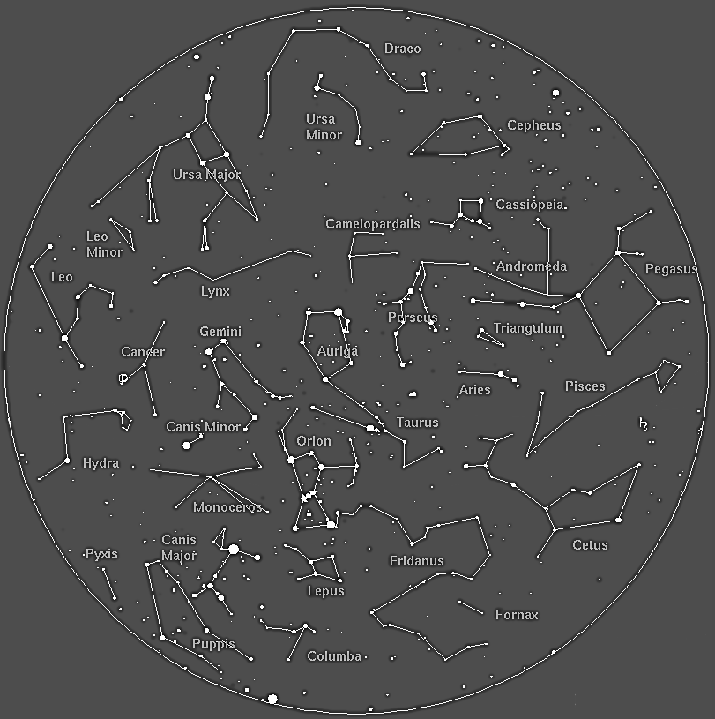

Le mot satellite vient

